APSTIPRINĀTS
ar SIA “LDZ CARGO” iepirkuma komisijas
2026.gada 23.janvāra 2.sēdes protokolu

SIA “LDZ CARGO”
sarunu procedūra ar publikāciju
„Bīstamo atkritumu apsaimniekošanas pakalpojuma sniegšana (identifikācijas Nr. Nr.KAP-9.2./2/2026)
Skaidrojums Nr.1

Jautājumi | Atbildes
Vēlamies precizēt: Saskaņā ar Līguma 2.3. punktu  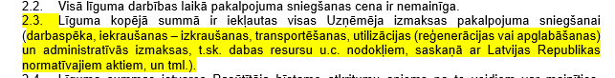  Un ar tehniskās specifikācija 3. punktu  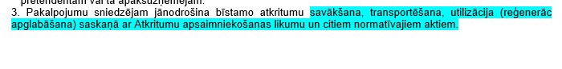  Kā saprotams "savākšanas" termins? Tikai kā konteinera ievilkšana mašīnā vai, piemēram- kaut kur ir kaudze ar bīstamu augsni un mums tā ir ar lāpstām, savu tehniku jākrauj konteinerā? Tas pats par spuldzēm- vai tās tiek uzkrātas piemērotā konteinerā vai to kopā savākšana tiek gaidīta no Pretendenta?  Pie viena- ar ko piesārņota augsne, dūņas? Vai ir kāds testēšanas pārskats pieejams?  Un kas ietilpst zem 130204 (smēreļļām)? Šķidras, biezas? | Atkritumu savākšanas process ir atkarīgs no atkritumu veida. Piemēram, “Bīstamas vielas saturoša augsne un akmeņi”, klases kods 170503 iekraušanu nodrošina Pasūtītājs, izmantojot dzelzceļa krānu;  “Absorbenti, filtru materiāli, slaucīšanas materiāls un aizsargtērpi, kuri piesārņoti ar bīstamām vielām”, kods 150202, adresē : Varšavas iela 49, Daugavpils tiek uzkrāti Pasūtītāja konteineros un Pasūtītājs nodrošina iekraušanu pakalpojuma sniedzēja konteinerā, savukārt adresē: 2.Preču iela 30, Daugavpils, tiek uzkrāti pakalpojuma sniedzēja konteinerā.  Spuldzes tiek uzkrātas ražotāja iepakojumā, iekraušanu pakalpojuma sniedzēja transportā nodrošina Pasūtītājs.  Tehniskajā specifikācijā pieļauta kļūda norādot kodu 130204 smēreļļas, pareizais kods ir 130208 (atstrādātā smērviela LZ CNNII) (sk. Grozījumus Nr.1)

